音手

# 国旗

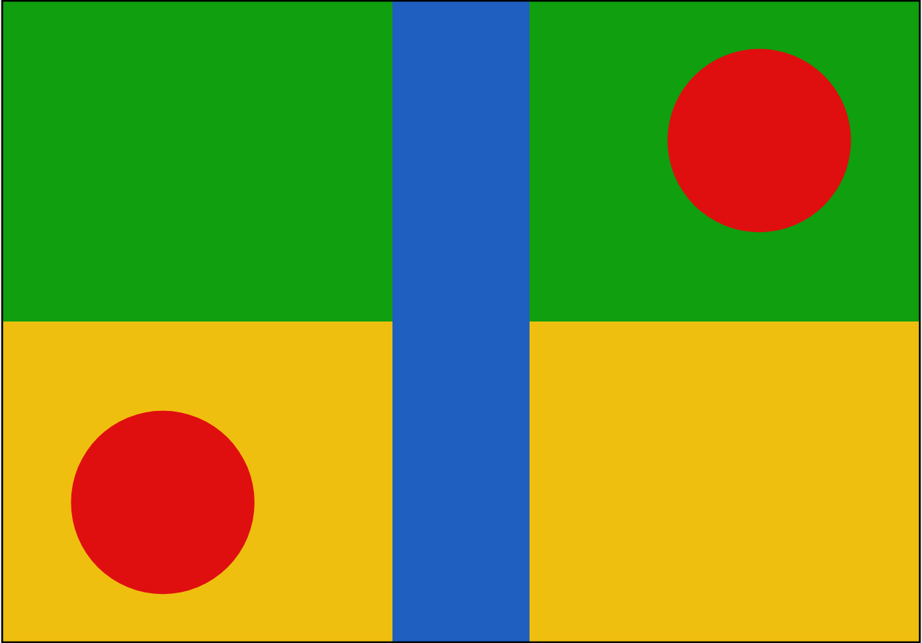

# 情報

|  |  |
| --- | --- |
| 国家体制 | 共産主義国 |
| 首都 | 回園 |
| 言語 | シラタオ語 |
| 国家元首 | ハッシャ・アレイ |
| 通貨 |  |
| 人口 | 2,603万人 |
| 国歌 | 広大な幽園 |
| GDP | 3,632億$ |
| 総兵力 | 43万人 |
| 宗教 | 蘭教 |

シラタオと同じ遊牧民国家だが、今でも遊牧民が居る。軍はほぼコーリプス人で構成されている。シラタオより土地が広い分人口やGDPが高い。国土の7割が農地の農耕民族国家。

# 人種割合